EVALUACION DE QUIMICA PARA SEGUNDO MES DE OCTUBRE
ALUMNO: __________________________________
1. Viendo la tabla de distribución electrónica:
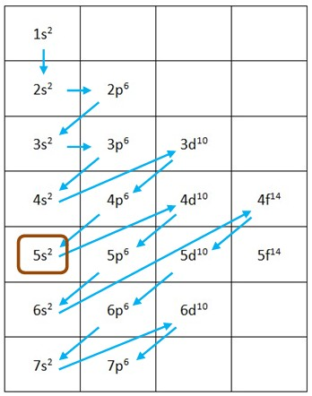
Procedemos a hacer la distribución electrónica hasta 5s2, como se muestra:
- Para hacer la distribución electrónica del manganeso, solo nos interesa su número atómico (Z = 25)

- Si el último término de una distribución electrónica es 4p³, ¿Cuál es el número atómico correspondiente?

- ¿Cuál es el símbolo del elemento hierro?:
- ¿Cuál es el nombre del elemento que tiene de símbolo químico Pb?:
- ¿Cuál es el nombre del elemento que tiene de símbolo químico Zn?:
- ¿Cuál es el símbolo químico del elemento sodio?:
- ¿Cuál es el nombre del elemento que tiene de símbolo químico Mn?:
- ¿Cuál es el símbolo químico del elemento calcio?:
- ¿Cuál es el nombre del elemento que tiene de símbolo químico Au?:
- ¿Cuál es el símbolo químico del elemento bromo?:
- ¿Cuál es el nombre del elemento que tiene de símbolo químico N?:
- ¿Cuál es el símbolo químico del elemento yodo?:
- Cuál es el nombre del elemento que tiene de símbolo químico F?:
- ¿Cuál es el símbolo químico del elemento mercurio?
- Dado los siguientes compuestos, agrupar de acuerdo a si tienen enlace covalentes simples, dobles o triples.
1. H2 2. Cl2 3. O2 4. N2 5. F26. CO2 7. H2O 8. HNO2 9. HCl 10. CO
Vamos a ayudarnos haciendo la estructura de Lewis:
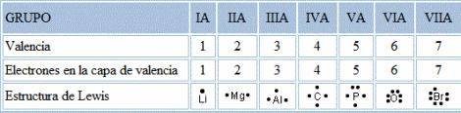
- Escribe la fórmula iónica de los siguientes compuestos
- Cloruro de Sodio (NaCl)
- Cloruro de Potasio (KCl)
- Ioduro de Potasio (KI)
- Óxido de Hierro (FeO)
- Cloruro de Plata (AgCl)
- Oxido de Calcio (CaO)
- Bromuro de Potasio (KBr)
- Óxido de Zinc (ZnO)
- Oxido de Berilio (BeO)
- Cloruro de Cobre (CuCl2)
- ¿Cuál es la estructura de Lewis del elemento C?
  - 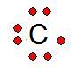
  - 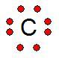
  - 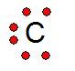
  - 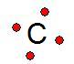

- ¿Cómo se representa el NaF utilizando la estructura de Lewis?
  - 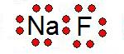
  - 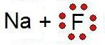
  - 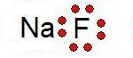
  - 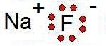
- Completar la siguiente tabla:
Elemento | Z | A | Protones | Neutrones | Electrones
Cl | 17 | 35
B |  | 11 | 3
Ne |  | 20 |  | 10
Mo |  |  |  | 54 | 42
Bi |  | 209 |  | 126
Cs | 55 | 133
P |  |  |  | 16 | 15
Co |  |  | 17 | 59
Mg |  | 24 | 12
- ¿Cuáles son los gases nobles?
- Realiza una lista de 5 metales, 5 gases, 5 elementos sintéticos y 5 gases nobles.
- Explica el comportamiento del radio atómico y energía de ionización a lo largo de un grupo y un periodo.
- Escribe la configuración electrónica de los elementos del grupo 3 , hasta el periodo 4

